Проект «Будущие предприниматели Приморья»

Межмуниципальный Фес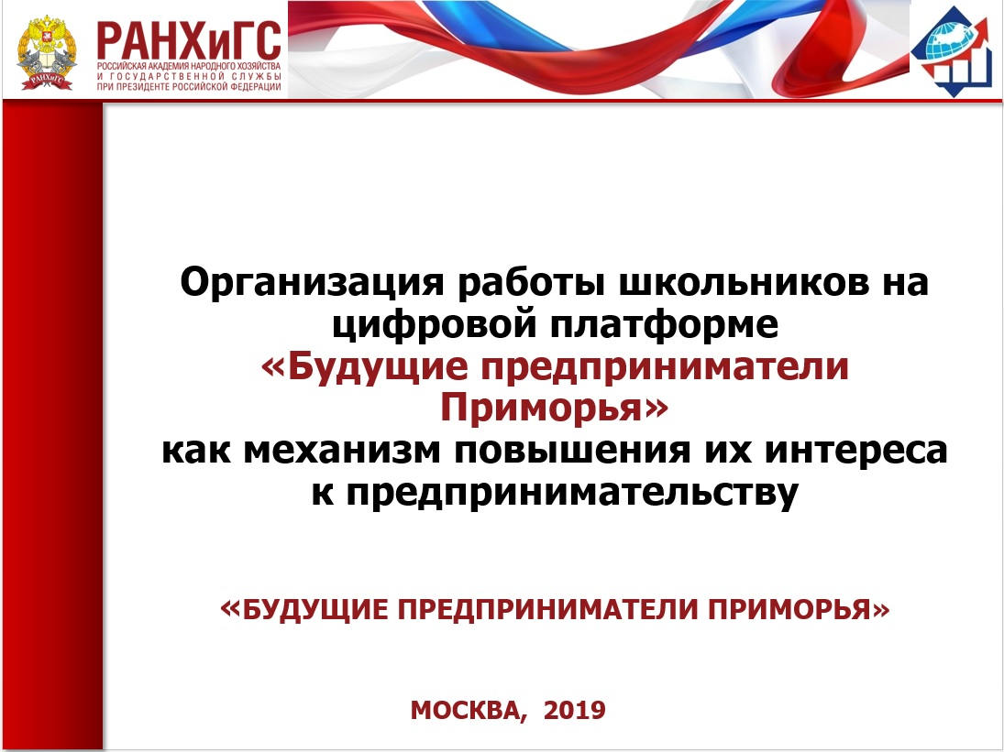

Муниципальный этап Фестиваля «Шаги в бизнес».
Всего в проекте участвовало 66 обучающихся. К участию в муниципальном этапе представлено17 работ, 21 участник.

